Медиация – способ разрешения споров мирным путем на основе выработки сторонами спора взаимоприемлемого решения при содействии нейтрального независимого лица – медиатора.  Медиативный подход – подход, основанный на принципах медиации, предполагающий владение навыками позитивного осознанного общения, создающими основу для предотвращения и (или) эффективного разрешения споров и конфликтов в повседневных условиях без проведения медиации как полноценной процедуры.  Восстановительный подход – использование в практической деятельности, в частности в профилактической и коррекционной работе с детьми и подростками, в том числе при разрешении споров и конфликтов и после совершения правонарушений, умений и навыков, направленных на всестороннее восстановление отношений, доверия, материального и морального ущерба и др. | Мы всегда рады  видеть и слышать Вас:  Фрунзенский район  МДОУ «Детский сад № 77»  г. Ярославль, ул. Дружная, 14  тел.: 4(852) | 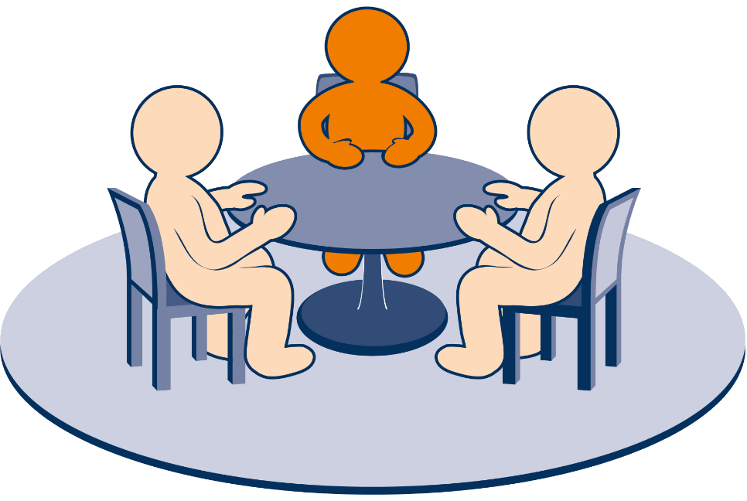  Медиация,  как альтернативный  способ разрешения  конфликтов.  Ярославль, 2018 г.
Восстановительная  медиация  Процесс, в котором медиатор создает условия для восстановления способности людей понимать друг друга и договариваться о приемлемых для них вариантах решения проблем (при необходимости – о заглаживании причиненного вреда), возникших в результате конфликтных или криминальных ситуаций. В ходе восстановительной медиации важно, чтобы стороны имели возможность освободиться от негативных состояний и обрести ресурс для совместного поиска выхода из ситуации. | Восстановительная  программа  «Круг сообществ»  Восстановительная программа Круг направлена на разрешение конфликтов, в которые втянуты от четырех и более человек. Важнейшей особенностью Кругов является привлечение к обсуждению проблемы всех заинтересованных людей, что обеспечивает их активное участие в принятии решения и разделении ответственности за его выполнение. | Восстановительная  программа  «Семейная конференция»  Семейная конференция созывается для решения вопроса о правонарушении ребенка или когда ребенок оказался в трудной жизненной ситуации, и имеет своей целью:  1) рассмотреть в отношении ребенка, по поводу которого созвана конференция, вопросы (какие конференция сочтет нужными), касающиеся заботы о ребенке или его защиты;  2) в случае, если на конференции принято решение, что ребенку необходима забота или защита, принять такие решения или рекомендации и сформулировать планы в отношении ребенка, которые участники конференции сочтут необходимыми или желательными.  Важной составляющей Семейной конференции является активизация потенциала семьи и ближайшего социального окружения для выработки самостоятельного решения по поводу кризисной ситуации в семье.

